1тью на

СОГЛАСОВАНО
Департамент социального развития Ханты-Мансийского автономного округа - Югры

УТВЕРЖДЕНО
автономного округа - Югры
4мова
Директор
.А. Давиденко
2018г.
Департамент по управлению государственным имуществом Ханты-Мансийского
Директор
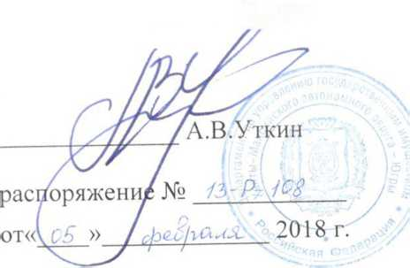
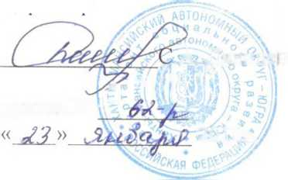

ИЗМЕНЕНИЯ В УСТАВ

бюджетного учреждения

Ханты-Мансийского автономного округа - Югры «Комплексный центр социального обслуживания населения «Милосердие»
2018 год
На титульном листе и по тексту устава слова «Комплексный центр социального обслуживания населения «Милосердие» заменить словами «Белоярский комплексный центр социального обслуживания населения».

(страницах)
Jfu HfyM-U М листах (стрш
МЫйЛ&миЛ
fya/UU# /l А'А

Заместитель начальника
В.В.
(подпись, ФИО)
■ >чглне
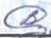
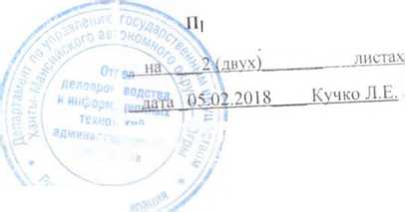

Департамент по управлению
государственным имуществом
Ханты-Мансийского автономное
округа - Югры
рошнуровано, пронумерован
скреплено печатью

_{vrft}" Г: Такого >
УЭДавлени

